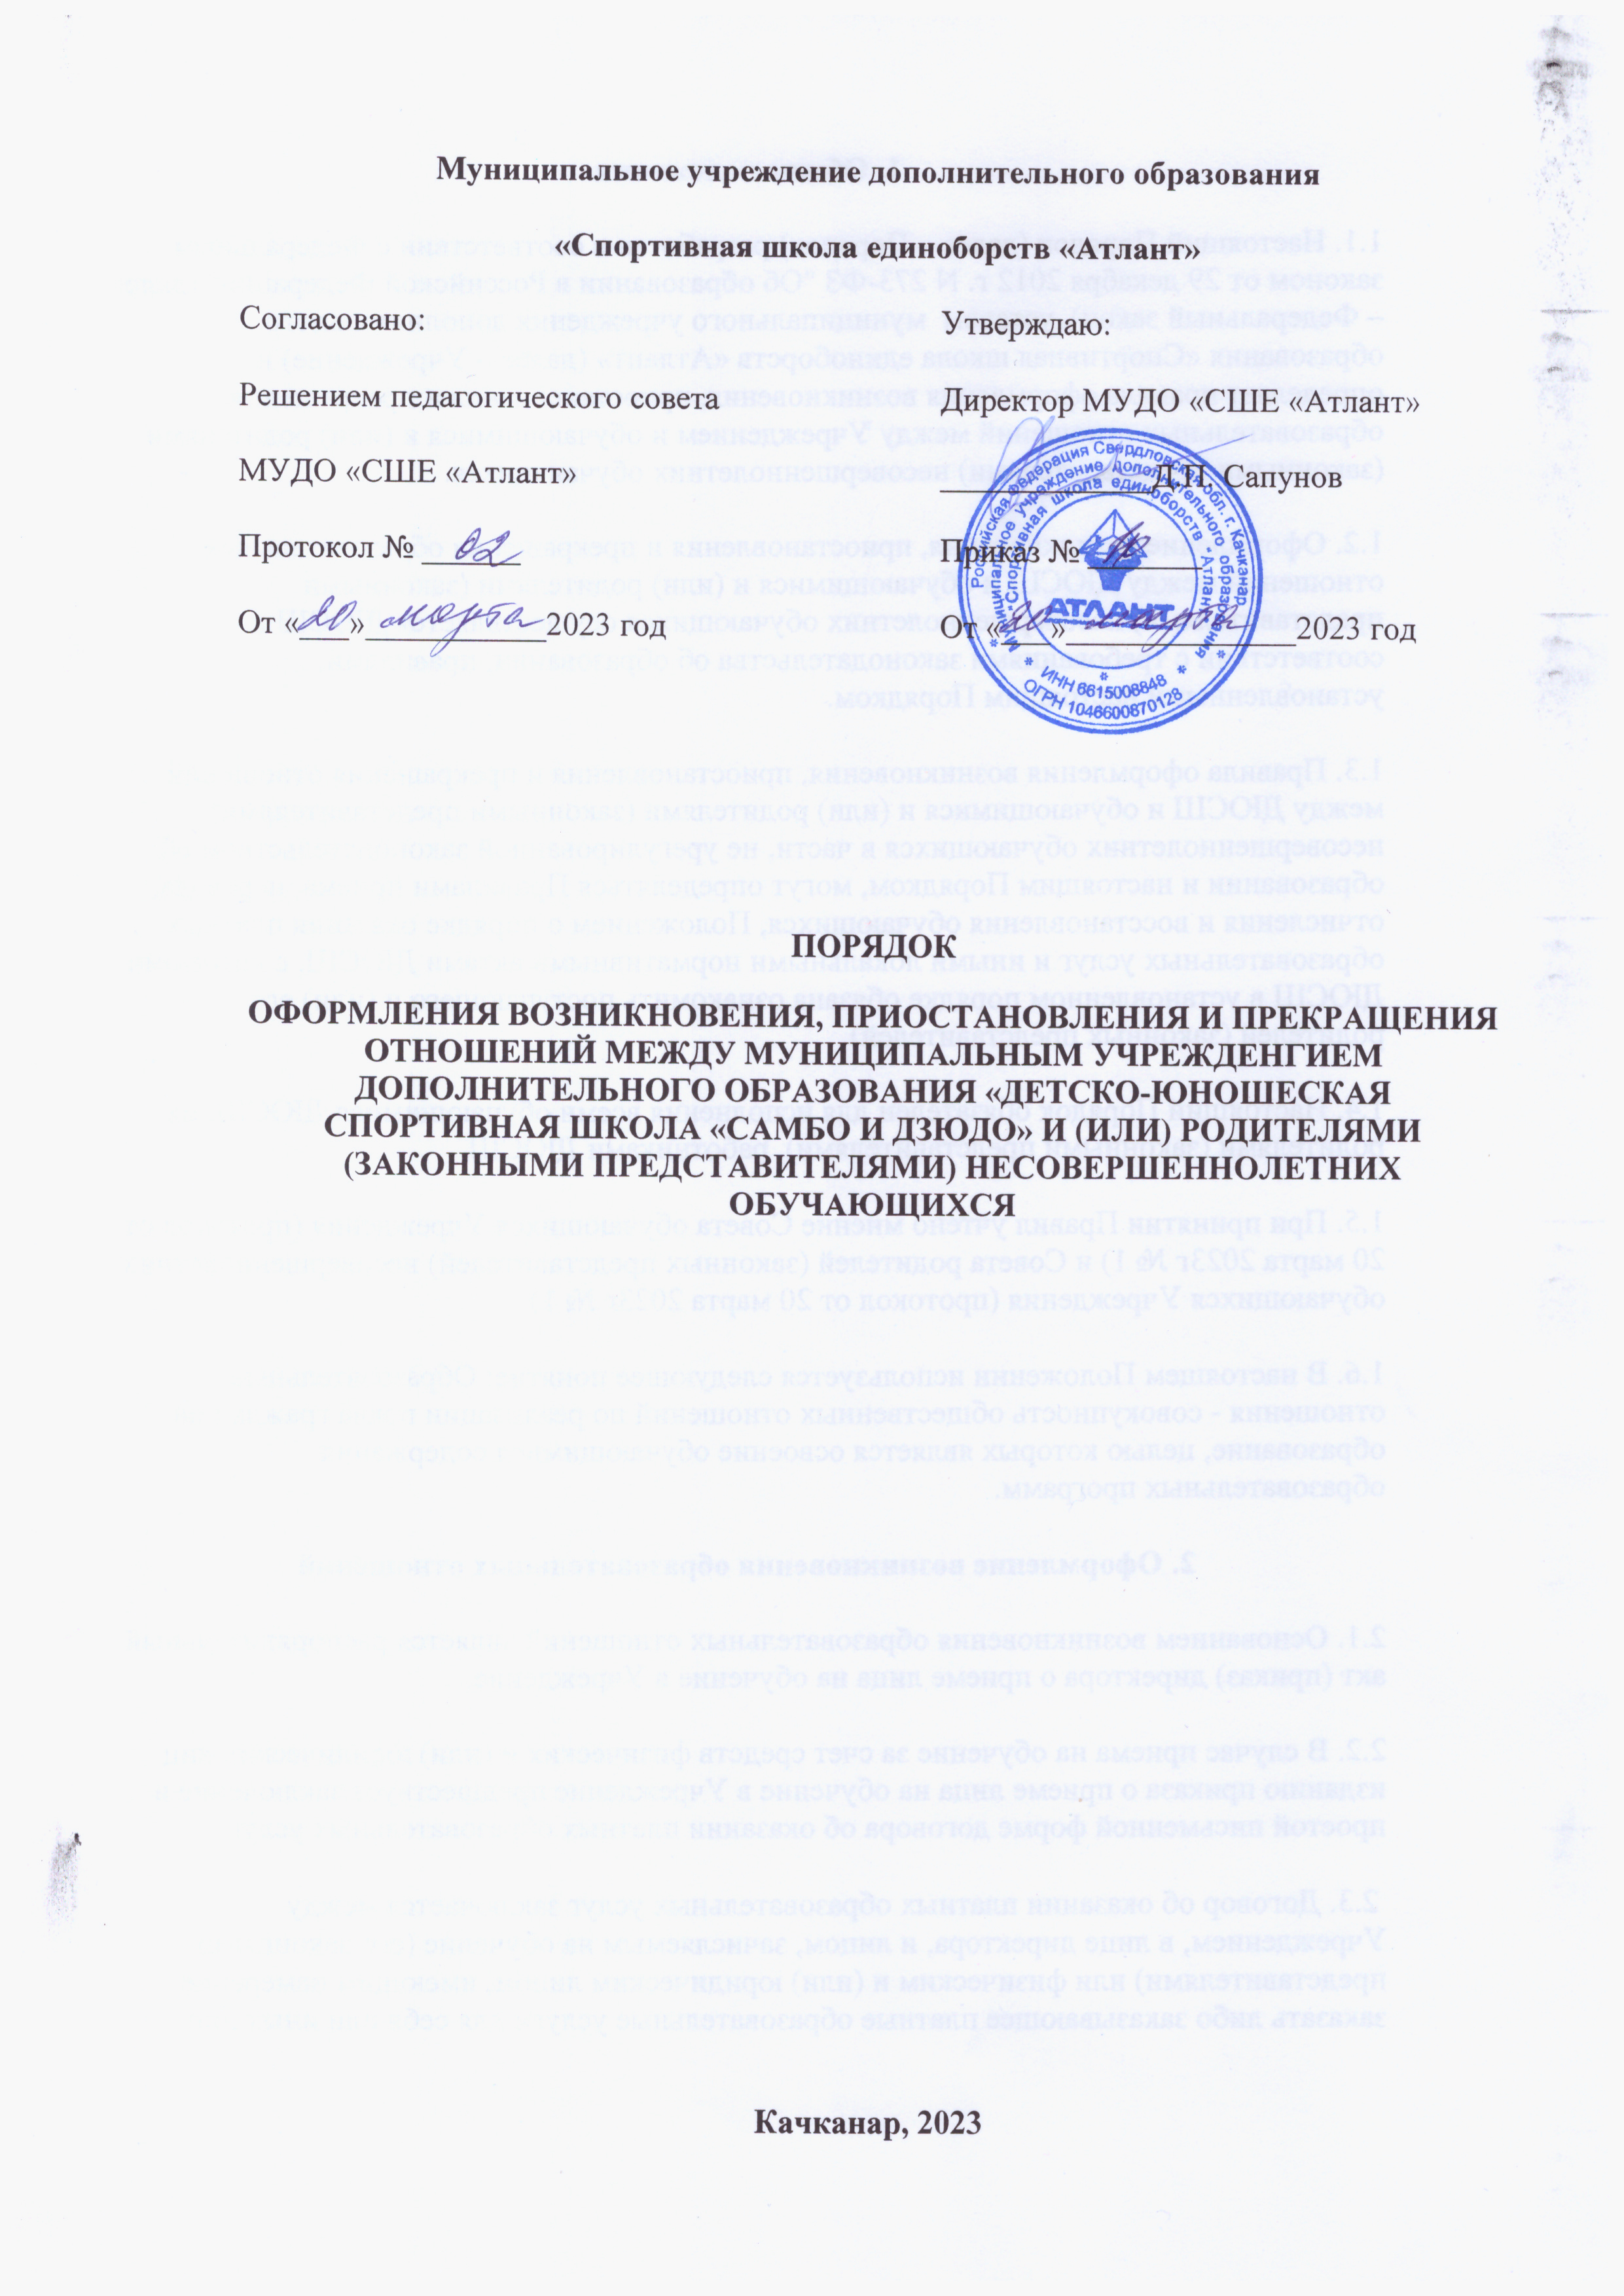
Муниципальное учреждение дополнительного образования
«Спортивная школа единоборств «Атлант»
Согласовано:  Решением педагогического совета  МУДО «СШЕ «Атлант»  Протокол № ______  От «___»___________2023 год | Утверждаю:  Директор МУДО «СШЕ «Атлант»  _____________Д.П. Сапунов  Приказ № _______  От «___»______________2023 год

ПОРЯДОК
ОФОРМЛЕНИЯ ВОЗНИКНОВЕНИЯ, ПРИОСТАНОВЛЕНИЯ И ПРЕКРАЩЕНИЯ ОТНОШЕНИЙ МЕЖДУ МУНИЦИПАЛЬНЫМ УЧРЕЖДЕНГИЕМ ДОПОЛНИТЕЛЬНОГО ОБРАЗОВАНИЯ «ДЕТСКО-ЮНОШЕСКАЯ СПОРТИВНАЯ ШКОЛА «САМБО И ДЗЮДО» И (ИЛИ) РОДИТЕЛЯМИ (ЗАКОННЫМИ ПРЕДСТАВИТЕЛЯМИ) НЕСОВЕРШЕННОЛЕТНИХ ОБУЧАЮЩИХСЯ

Качканар, 2023
1.​ Общие положения.
1.1.​ Настоящий Порядок (далее – Порядок) разработан в соответствии с Федеральным законом от 29 декабря 2012 г. N 273-ФЗ "Об образовании в Российской Федерации" (далее – Федеральный закон), уставом муниципального учреждения дополнительного образования «Спортивная школа единоборств «Атлант» (далее – Учреждение) и определяет правила оформления возникновения, приостановления и прекращения образовательных отношений между Учреждением и обучающимися и (или) родителями (законными представителями) несовершеннолетних обучающихся.
1.2.​ Оформление возникновения, приостановления и прекращения образовательных отношений между ДЮСШ и обучающимися и (или) родителями (законными представителями) несовершеннолетних обучающихся осуществляется ДЮСШ в соответствии с требованиями законодательства об образовании, правилами, установленными настоящим Порядком.
1.3.​ Правила оформления возникновения, приостановления и прекращения отношений между ДЮСШ и обучающимися и (или) родителями (законными представителями) несовершеннолетних обучающихся в части, не урегулированной законодательством об образовании и настоящим Порядком, могут определяться Правилами приема, перевода, отчисления и восстановления обучающихся, Положением о порядке оказания платных образовательных услуг и иными локальными нормативными актами ДЮСШ, с которыми ДЮСШ в установленном порядке обязана ознакомить поступающего и (или) его родителей (законных представителей).
1.4.​ Настоящий Порядок обязателен для исполнения всеми обучающимися ДЮСШ, их родителями (законными представителями), работниками ДЮСШ.
1.5. При принятии Правил учтено мнение Совета обучающихся Учреждения (протокол от 20 марта 2023г № 1) и Совета родителей (законных представителей) несовершеннолетних обучающихся Учреждения (протокол от 20 марта 2023г № 1).
1.6. В настоящем Положении используется следующее понятие: Образовательные отношения - совокупность общественных отношений по реализации права граждан на образование, целью которых является освоение обучающимися содержания образовательных программ.
2.​ Оформление возникновения образовательных отношений
2.1. Основанием возникновения образовательных отношений является распорядительный акт (приказ) директора о приеме лица на обучение в Учреждение.
2.2. В случае приема на обучение за счет средств физических и (или) юридических лиц изданию приказа о приеме лица на обучение в Учреждение предшествует заключение в простой письменной форме договора об оказании платных образовательных услуг.
2.3. Договор об оказании платных образовательных услуг заключается между Учреждением, в лице директора, и лицом, зачисляемым на обучение (его законными представителями) или физическим и (или) юридическим лицом, имеющим намерение заказать либо заказывающее платные образовательные услуги для себя или иных лиц.
2.4. Права и обязанности обучающегося, предусмотренные законодательством об образовании и локальными нормативными актами возникают с даты, указанной в приказе о зачислении.
2.5. Прием на обучение в Учреждение по дополнительным образовательным программам проводится в соответствии с Правилами приема обучающихся в Учреждение.
2.6. Учреждение обязано ознакомить поступающего и (или) его родителей (законных представителей) с Уставом Учреждения, со сведениями о дате предоставления и регистрационном номере лицензии на осуществление образовательной деятельности, с образовательными программами и другими документами, регламентирующими организацию и осуществление образовательной деятельности, права и обязанности обучающихся.
3. Оформление приостановления и изменения образовательных отношений
3.1. Основания и оформление приостановления образовательных отношений.
3.1.1. Образовательные отношения могут быть приостановлены: - по инициативе обучающихся, достигших совершеннолетнего возраста, по инициативе несовершеннолетних обучающихся в возрасте от четырнадцати до восемнадцати лет (с согласия родителя (законного представителя) несовершеннолетнего обучающегося) или по инициативе родителя (законного представителя) несовершеннолетнего обучающегося; - по инициативе Учреждения;
- по обстоятельствам, не зависящим от воли обучающегося, родителей (законных представителей) несовершеннолетнего обучающегося или Учреждения.
3.1.2. Приостановление образовательных отношений по инициативе обучающихся или родителей (законных представителей) несовершеннолетнего обучающегося осуществляется по письменному заявлению обучающегося, достигшего совершеннолетнего возраста; письменному заявлению несовершеннолетнего обучающегося в возрасте от четырнадцати до восемнадцати лет (с письменного согласия родителей (законных представителей)) или родителя (законного представителя) несовершеннолетнего обучающегося в случае невозможности посещения занятий в конкретный период по объективным (уважительным) причинам:
- продолжительная болезнь обучающегося (свыше трех недель);
- длительное медицинское обследование;
- прохождение обучающимся санаторно-курортного лечения;
- нахождение обучающегося в отпуске с родителями (законными представителями);
- иные уважительные причины.
К заявлению о приостановлении образовательных отношений прикладывается(ются) документ(ы), подтверждающий(ие) наличие объективных оснований, препятствующих освоению обучающимся дополнительной образовательной программы.
3.1.3. Приостановление образовательных отношений оформляется распорядительным актом (приказом) директора Учреждения. На период приостановления образовательных отношений за обучающимся сохраняется место в Учреждении. Обучающийся в период приостановления образовательных отношений освобождается от обязанностей, связанных с освоением им дополнительной образовательной программы в Учреждении. В случае, если он обучается в Учреждении по договору об образовании за счет средств физического и (или) юридического лица, в период приостановления образовательных отношений плата за обучение с него не взимается.
3.1.4. Образовательные отношения возобновляются по истечении срока, на который они были приостановлены, либо на основании личного заявления обучающегося (родителя (законного представителя) несовершеннолетнего обучающегося) с просьбой о возобновлении образовательных отношений.
3.2. Основания и оформление изменения образовательных отношений.
3.2.1. Образовательные отношения могут быть изменены в случае изменения условий получения обучающимся образования по конкретной дополнительной образовательной программе, повлекшего за собой изменение взаимных прав и обязанностей обучающегося и Учреждения.
3.2.2. Образовательные отношения могут быть изменены как по инициативе обучающегося или родителей (законных представителей) несовершеннолетнего обучающегося) по их заявлению в письменной форме, так и по инициативе Учреждения. 3.2.3. Основанием для изменения образовательных отношений является приказ руководителя Учреждения. Если с обучающимся или родителем (законным представителем) несовершеннолетнего обучающегося заключен договор об образовании, приказ издается на основании внесения соответствующих изменений в такой договор. 3.2.4. Права и обязанности обучающегося, предусмотренные законодательством об образовании и локальными нормативными актами Учреждения, изменяются с даты издания приказа или с иной указанной в нем даты.
4. Оформление прекращения образовательных отношений
4.1. Образовательные отношения прекращаются в связи с отчислением обучающегося из Учреждения.
4.2. Досрочное прекращение образовательных отношений по инициативе обучающегося или родителей (законных представителей) несовершеннолетнего обучающегося не влечет за собой возникновение каких-либо дополнительных, в том числе материальных, обязательств указанного обучающегося перед Учреждением.
4.3. Отчисление обучающихся из Учреждения осуществляется на основании распорядительного акта (приказа) директора Учреждения.
4.4. Права и обязанности обучающегося, предусмотренные законодательством об образовании и локальными нормативными актами Учреждения, прекращаются с даты его отчисления из Учреждения.
4.5. Если с обучающимся или родителями (законными представителями) несовершеннолетнего обучающегося заключен договор об оказании платных образовательных услуг, при досрочном 4 прекращении образовательных отношений такой договор расторгается на основании приказа об отчислении обучающегося из Учреждения. 4.6. В случае прекращения деятельности Учреждения, а также в случае аннулирования у нее лицензии на право осуществления образовательной деятельности, Учреждение при содействии учредителя осуществляет перевод обучающихся с согласия обучающихся (родителей (законных представителей) несовершеннолетних обучающихся) в другие образовательные организации, осуществляющие образовательную деятельность по дополнительным образовательным программам соответствующих уровня и направленности.
4.7. Основанием для прекращения образовательных отношений является приказ об отчислении обучающегося из Учреждения. Права и обязанности обучающегося, предусмотренные законодательством об образовании и локальными актами Учреждения, прекращаются с даты его отчисления из Учреждения.
4.8. Учреждение вправе выдавать лицам, освоившим дополнительные образовательные программы, по которым не предусмотрено итоговой аттестации, документы об обучении в соответствие с Порядком выдачи документов, подтверждающих обучение в Учреждении. 4.9. За выдачу документов об обучении и их дубликатов плата не взимается.
4.10. Лицам, освоившим часть образовательной программы и (или) отчисленным из Учреждения, при досрочном прекращении образовательных отношений Учреждение в трехдневный срок после издания распорядительного акта об отчислении обучающегося выдает справку о периоде обучения в соответствие с Порядком выдачи документов, подтверждающих обучение в Учреждении.
5. Заключительные положения
5.1. Настоящее Положение является локальным нормативным актом Учреждения, принято в Порядке, предусмотренном Уставом Учреждения для принятия Положения, вступает в силу с даты его утверждения приказом директора Учреждения и действует бессрочно.
5.2. Все изменения и (или) дополнения, вносимые в настоящее Положение, оформляются в письменной форме, принимаются с учётом мнения Совета обучающихся, Совета родителей, представительных органов обучающихся (при наличии) в порядке, предусмотренном уставом Учреждения для принятия Положения, и вступают в силу с даты утверждения директором Учреждения.
5.3. После принятия Положения в новой редакции (или изменений и дополнений в Положение) предыдущая редакция автоматически утрачивает силу.
5.4. Положение подлежит актуализации при изменении законодательства, регламентирующего предусмотренные им положения.
5.5. Настоящее Положение подлежит размещению на официальном сайте Учреждения. 5.6. Вопросы оформления возникновения, приостановления и прекращения образовательных отношений между Учреждением и обучающимися и (или) родителями (законными представителями) несовершеннолетних обучающихся при приеме, переводе, отчислении и восстановлении обучающихся, не урегулированные настоящим Положением, определяются Правилами приема обучающихся в Учреждение на обучение, Положением о порядке и основаниях перевода, отчисления и восстановления обучающихся в Учреждении и иными локальными нормативными актами Учреждения, с которыми в установленном порядке Учреждение обязано ознакомить поступающего и (или) его родителей (законных представителей).
5.7. Настоящее Положение подлежит размещению на официальном сайте Учреждения.

